様式第５号）
事故発生状況報告書
別紙交通事故証明書に補足して下記のとおり報告いたします。
甲（加害運転者） |  | 氏名 |  |  | 乙  （被害者） | 氏名 |  |  | 運転・同乗 甲車  歩行・その他 甲車以外
速度 |  | 甲車 ㎞/h（制限速度 ㎞/h）、 甲車以外の車 ㎞/h（制限速度 ㎞/h）
事故現場に於ける自動車と被害者との状況を図示してください | 事故発生状況略図（道路幅をｍで記入してください） |  |  |  |  |  |  |  |  | 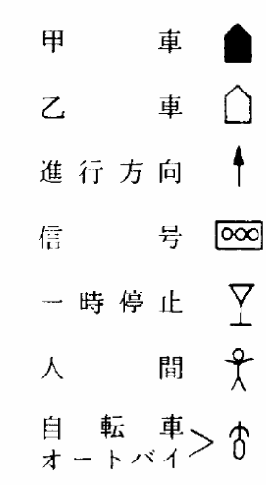
上記図の説明を書いてください
甲者以外の車について判明している場合、ご記入ください。
自動車の番号 |  |  |  |  |  | 運転者 |  | 氏名  (電話)
保 有 者 |  |  |  | 〒 －  住所 氏名  (電話)

年 月 日
報告者 | 甲との関係（ ） | 氏名
報告者 | 乙との関係（ ） | 氏名

